Für unseren Verein am Start:
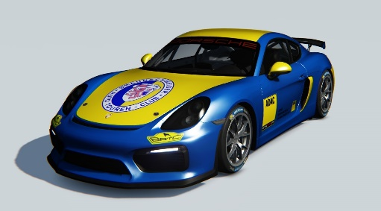
BATC Simracer, Start-Nr. 123

MEISTERSCHAFTLÄUFE | GT4 & SP3T - Class (Multiclass-Rennen)
Datum Uhrzeit Strecke Livestream Youtube
Sa., 18.12.2021 ab 10.00 Uhr Nürburgring – Grand Prix https://youtu.be/RWK9nBbOMuc
Sa., 15.01.2022 ab 10.00 Uhr Circuit de Barcelona-Catalunya – GP https://youtu.be/0FGXSwyUjeI
Sa., 05.02.2022 ab 10.00 Uhr Silverstone Circuit – Grand Prix https://www.youtube.com/watch?v=7941R2yfSWc
Sa., 12.03.2022 ab 10.00 Uhr Watkins Glen International – Boot https://www.youtube.com/watch?v=2Aeg2KLDp-A

